求先行课

目录

问题 1

结果 1

遇到的问题 2

代码及分析注释 2

# 问题

使用Student表，求出一门课的先行课。

涉及方法

广度优先搜索

游标和临时表的使用

字符串处理

# 结果

部分列：

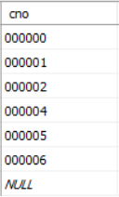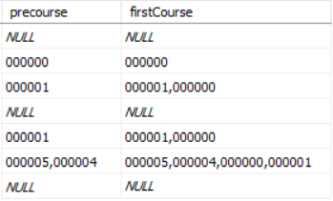

总表：

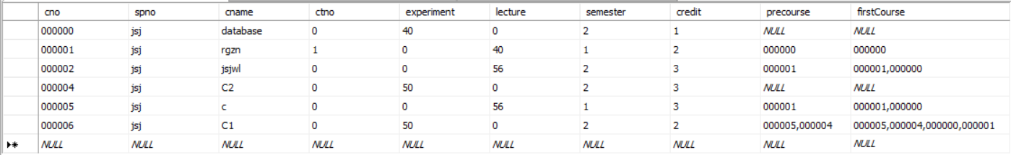

# 遇到的问题

消息16943，级别16，状态4，第39 行

无法完成游标操作，因为在声明该游标后，表架构发生了更改。

Solution：

先对course表进行修改，然后再创建游标；

否则先创建游标，然后对course表进行修改，再对使用游标，会产生错误

# 代码及分析注释

/*

首先，先行课不会出现环的情况，即课a->课b->课c->课a，我们求的以一门课为起点的拓扑图，

其次，使用广度优先搜索，由于sql没有数组这个数据结构，

所有先行课存储在表里面，如果新添增的课程已经出现在先行课表中，则不再扩展。

*/

--使用的数据库

use student_data;

--定义变量

declare @course_cur varchar(50); --当前的课程

declare @course_pre varchar(50); --在广度优先搜索表中目前将要扩展的课程

declare @course_add varchar(50);

declare @firstCourse varchar(100); --所有的先行课

declare @head int;

declare @tail int;

--course表的修改(新创建一列)

if col_length('course','firstCourse') is not null

alter table course drop column firstCourse;

alter table course add firstCourse varchar(100);

--临时表的创建

if exists (select * from sysobjects where name='array')

drop table array;

create table array(

id int identity(1,1),

cno varchar(50) not null

primary key(id,cno) --每个cno都是不重复的(唯一的)

);

--为防止程序未运行完全，导致游标存在和未关闭，再次创建使用时发生错误，创建游标时先判断该名字的游标是否存在和未关闭

if exists(select * from sysobjects where cursor_status('local','cursor_cur')<>-3)

deallocate cursor_cur;

if exists(select * from sysobjects where cursor_status('local','cursor_pre')<>-3)

deallocate cursor_pre;

declare cursor_cur cursor local for

select cno,preCourse from course; -- WITH(UPDLOCK,HOLDLOCK)

declare cursor_pre cursor local for

select cno from array;

open cursor_cur;

fetch next from cursor_cur into @course_cur,@course_pre;

while @@FETCH_STATUS=0

begin

--sql获取字符串时，默认舍弃前面的'0'，这里规定课程编号的长度为，补上前面的'0'

if @course_cur is not null

begin

while LEN(@course_cur)<>6

begin

set @course_cur='0'+@course_cur;

end

end

--队首加上这门课的直属先行课（其实可以放在后面，但是同时这门课也被加上了表，处理会耗费时间）

delete from array; --清空表

dbcc checkident('array',reseed,1); --id重新编号，从开始，对应head,tail的使用

set @head=0;

set @tail=0;

set @course_pre=@course_pre+','; --NULL+','=NULL

while charindex(',',@course_pre)>0

begin

set @tail=@tail+1;

insert into array values(left(@course_pre,charindex(',',@course_pre)-1));

set @course_pre=right(@course_pre,len(@course_pre)-charindex(',',@course_pre));

end

--广度优先搜索

set @firstCourse='';

while @head<@tail

begin

set @head=@head+1;

select @course_pre=preCourse from course

where cno=(select cno from array where id=@head);

if @course_pre is not null

begin

while LEN(@course_pre)<>6

begin

set @course_pre='0'+@course_pre;

end

end

set @course_pre=@course_pre+',';

while charindex(',',@course_pre)>0

begin

set @course_add=left(@course_pre,charindex(',',@course_pre)-1);

if not exists(select * from array where cno=@course_add)

begin

set @tail=@tail+1;

insert into array values(@course_add);

set @firstCourse=@course_add+','+@firstCourse;

end

set @course_pre=right(@course_pre,len(@course_pre)-charindex(',',@course_pre));

end

end

--这门课程的先行课已经按照先后顺序排序

--修改表中firstCourse列的值

if @firstCourse=','

set @firstCourse=NULL;

else

select @firstCourse=left(@firstCourse,len(@firstCourse)-1); --用select可以处理中文

update course

set firstCourse=@firstCourse

where cno=@course_cur;

fetch next from cursor_cur into @course_cur,@course_pre;

end

close cursor_cur;

deallocate cursor_cur;

/*

消息16943，级别16，状态4，第39 行

无法完成游标操作，因为在声明该游标后，表架构发生了更改。

Solution：

先对course表进行修改，然后再创建游标；

否则先创建游标，然后对course表进行修改，再对使用游标，会产生错误

*/